- Título 1. Epígrafe de primer nivel
Lorem ipsum dolor sit amet, consectetur adipiscing elit. Curabitur mollis egestas lorem, in euismod neque fermentum vitae. Curabitur quam neque, euismod in dapibus eget, imperdiet et sapien. Nunc egestas maximus rutrum. Maecenas dui augue, vehicula et vulputate eu, laoreet at augue.
Curabitur quam neque, euismod in dapibus eget, imperdiet et sapien. Curabitur quam neque, euismod in dapibus eget, imperdiet et sapien.

1.1. Título 2. Epígrafe segundo nivel
Lorem ipsum dolor sit amet, consectetur adipiscing elit. Curabitur mollis egestas lorem, in euismod neque fermentum vitae. Curabitur quam neque, euismod in dapibus eget, imperdiet et sapien. Quisque ac metus magna. Etiam scelerisque “tincidunt tristique. Nulla vel turpis eget” (Campos, 2019) lectus vulputate mollis.
Curabitur quam neque, euismod in dapibus eget, imperdiet et sapien. Curabitur quam neque, euismod in dapibus eget, imperdiet et sapien.

Título 3. Epígrafe tercer nivel
Lorem ipsum dolor sit amet, consectetur adipiscing elit. Curabitur mollis egestas lorem, in euismod neque fermentum vitae. Curabitur quam neque, euismod in dapibus eget, imperdiet et sapien. Quisque ac metus magna (Campos, 2019; Martí et al. 2016). Etiam scelerisque tincidunt tristique. Nulla vel turpis eget lectus vulputate mollis. Nunc egestas maximus rutrum. Maecenas dui augue, vehicula et vulputate eu, laoreet at augue.

Curabitur ut massa sit amet est placerat dictum. Morbi sollicitudin, magna ac cursus tempor, est enim vehicula libero, nec condimentum augue erat nec erat. Mauris consequat non sem dignissim interdum. Suspendisse arcu orci, rhoncus sit amet posuere id, commodo ac nisl. Proin porta sagittis dui, ut blandit velit mattis eget. Donec rutrum mi neque, in dictum metus tincidunt ac. Duis nec ultricies sapien, sit amet dignissim arcu. Ut sem tortor, porta ac ipsum sed, vestibulum dignissim sem. Suspendisse arcu orci, rhoncus sit amet posuere id, commodo ac nisl. Cras rhoncus pellentesque pulvinar. (Freud, 1915: 50-51)

Ut eget congue massa. Praesent pharetra lorem nec ultricies lacinia. Fusce eget aliquam magna. Suspendisse lobortis elit nec enim ornare facilisis. Cras sit amet turpis vitae velit imperdiet imperdiet non vel nibh. Donec sodales tincidunt lorem, nec consectetur nibh blandit vitae. Vestibulum at semper lorem. Donec eget blandit ex. Pellentesque facilisis justo condimentum orci elementum ullamcorper. Ut egestas, quam et venenatis rhoncus, arcu urna porta magna, vitae vehicula orci neque malesuada metus. Fusce suscipit nibh sed luctus venenatis.

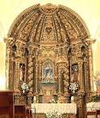
Figura 1. Lorem ipsum lorem ipusum lorem ipusum.

Ut eget congue massa. Praesent pharetra lorem nec ultricies lacinia. Fusce eget aliquam magna. Suspendisse lobortis elit nec enim ornare facilisis. Cras sit amet turpis vitae velit imperdiet imperdiet non vel nibh. Curabitur quam neque, euismod in dapibus eget, imperdiet et sapien. Quisque ac metus magna (Zuloaga, 2022; Martí, 2016). Etiam scelerisque tincidunt tristique. Curabitur quam neque, euismod in dapibus eget, imperdiet et sapien.

Tabla 1. Dilatación de la Peste de Justiniano.
Italia | Galia | Hispania | Britania
543 | 543 | 542-543 | 543
571 | 571
 |  | 577-583
 |  | 581?
 | 582-584
 | 588
590 | 590
599
 |  | 609
 |  | 633
 |  | 641
 |  |  | 664-666
680
 |  |  | 684-687
 |  | 693-694
 |  | 707-709
745

Fuente: Harper, 2019: 287. Los años en negrita son añadidos nuestros según la información aportada en la bibliografía utilizada. Puede comprobarse alguna pequeña divergencia en los años propuestos por Harper con alguno de los autores que hemos manejado.

Gráfico 1. Lorem ipsum lorem ipusum lorem ipusum.
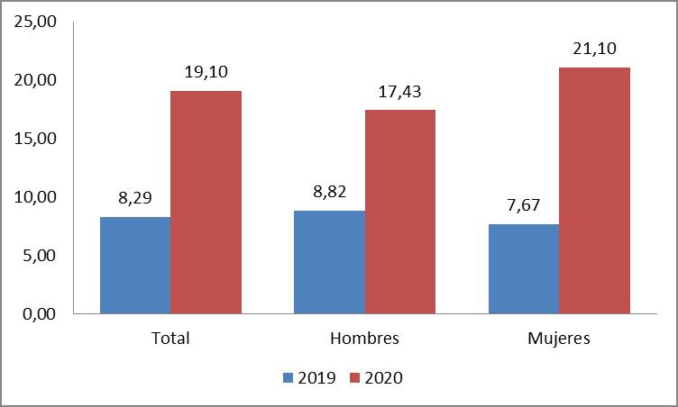

Referencias
Navarro Camallonga, Pablo (2021). Bóvedas Aristadas. Levantamiento y estudio histórico- constructivo. Alcalá de Henares: Editorial Universidad de Alcalá.
Marina Alegre, María Luisa, María Castro Puyana y Merichel Plaza del Moral (eds.) (2021). Estrategias avanzadas para la mejora de la calidad, la seguridad y la funcionalidad de los alimentos. Alcalá de Henares: Editorial Universidad de Alcalá.

Curabitur ut massa sit amet est placerat dictum. Morbi sollicitudin, magna ac cursus tempor, est enim vehicula libero, nec condimentum augue erat nec erat. Mauris consequat non sem dignissim interdum. Suspendisse arcu orci, rhoncus sit amet posuere id, commodo ac nisl. Proin porta sagittis dui, ut blandit velit mattis eget. Donec rutrum mi neque, in dictum metus tincidunt ac. Duis nec ultricies sapien, sit amet dignissim arcu. Ut sem tortor, porta ac ipsum sed, vestibulum dignissim sem. Cras rhoncus pellentesque pulvinar.

